titre : BEP tertiaire

OBJECTIFS: - être capable de calculer: -

-

-

-

-

-

- utiliser …

ACTIVITES:
1) Vous déposez un capital de 4500€ sur un compte rapportant 6% d’intérêts. Quel sera le montant de vos intérêts au terme d’une année de placement?.............................................................................................................
Quel sera le montant de votre avoir à la fin de l’année de placement?........................................................................
Les intérêts sont proportionnels au nombre d'années de placement. Calculer l'intérêt au bout de 3 et 4 ans…………..
………………………………………………………………………………………………………………………….
Calculer les intérêts pour n années de placement……………………………………………………………………….

2) Frédéric dépose un capital de 5000€. Au bout d’un an son avoir est de 5400€. Quel est le taux de placement de son argent.............................................................................................................................................

1-DEFINITION DE L’INTERET SIMPLE
L’intérêt produit par un capital C, placé pendant n années, au taux annuel t est proportionnel à C, à t et à n, donc à leur produit

avec t=0,05 pour un taux de 5%

La valeur acquise par le capital placé, après n années de placement, est la somme du capital et de l’intérêt produit.

EXEMPLE: Un capital de 3000€, placé pendant 3 ans au taux annuel de 7% produit un intérêt simple I:
......................................................................................................................................................................................

2-CHANGEMENT DE L’UNITE DE TEMPS

ACTIVITÉ: Combien y-a-t-il de trimestres dans une année?…………………………….
Calculer le taux trimestriel a partir du taux annuel t…………………………
A partir de la première formule, donner la formule de l'intérêt produit par un capital C au taux annuel t pendant n trimestres……………………………………………………………..
De même,

Un capital C, placé au taux annuel t, pendant n trimestres produit l’intérêt:

Un capital C, placé au taux annuel t, pendant n mois produit l’intérêt:

Un capital C, placé au taux annuel t, pendant n jours, produit l’intérêt:

3-SYSTEME DES CAISSES D’EPARGNE
En ce qui concerne le LIVRET A pour des placements inférieurs a l’année, les caisses d’épargne calculent les intérêts par quinzaines au taux annuel de 3%.(taux a réviser selon les années)

Une somme C, placé pendant q quinzaines, produit l’intérêt:

4-TAUX MOYEN
Lorsque des capitaux sont placés à des taux différents, on définit un taux moyen pour ces placements.
Le taux moyen de placement est le taux unique auquel il faudrait placer les capitaux pour obtenir le même intérêt total, les durées des placements restant inchangés.
CALCUL D’UN TAUX MOYEN
Déterminons le taux moyen des placements suivants:

-3600€ à 4,5% l’an pendant 6 mois
-4800€ à 3% l’an pendant 5 mois
-5200€ à 6% l’an pendant 3 mois
Intérêt total produit est égal à:
i=
soit i=219€
i= t est le taux moyen
Apres simplification on obtient
i=1800t+2000t+1300t=5100t=219
soit 5100t=219
d’ou t=219/5100
soit t=0,0429
le taux moyen est donc de 4,29% l’an.

5-QUELQUES APPLICATIONS
1) Calculer intérêt produit par un capital de 850€ placé pendant 14 mois au taux annuel de 8,5%
.........................................................................................................................................................................
.........................................................................................................................................................................
.........................................................................................................................................................................
1er objectif atteint (a remplir ci-dessus)
2) Un capital, placé pendant 120 jours, a produit un intérêt de 66€ au taux annuel de 9%. Calculer ce capital; .........................................................................................................................................................................
.........................................................................................................................................................................
.........................................................................................................................................................................
2ème objectif atteint (a remplir ci-dessus)
3) Un capital de 1000€, placé pendant 15 mois, produit un intérêt de 91,25€; calculer le taux annuel de placement. ...................................................................................................................................................... ......................................................................................................................................................................... .........................................................................................................................................................................
3ème objectif atteint (a remplir ci-dessus)

4) Un capital de 7500€, placé au taux annuel de 8%, produit un intérêt de 400€. Calculer la durée de placement. ......................................................................................................................................................
.........................................................................................................................................................................
.........................................................................................................................................................................
4ème objectif atteint (a remplir ci-dessus)
5) Soient les deux placements suivants: -4000€ pendant 3 mois à 6% l’an.
-1000€ pendant 6 mois à 3% l’an
a)calculer intérêt total produit par ces deux placements.....................................................................
...........................................................................................................................................................
...........................................................................................................................................................
b) calculer le taux moyen de ces deux placements................................................................................
...........................................................................................................................................................
...........................................................................................................................................................
...........................................................................................................................................................
5ème objectif atteint (a remplir ci-dessus)

6-EXERCICES
1) Céline dépose une somme de 1240€ sur un compte à 8,5% intérêts. Apres 9 mois de placement, elle veut retirer son argent. Quel est le montant des intérêts? Quelle est la valeur acquise par son capital.
6ème objectif atteint (a remplir ci-dessus)

2) Frédéric dépose un capital de 500€. Au bout de 2 ans son avoir est de 580€. Quel était le taux de placement de son argent?

3) Un capital de 8000€ est déposé sur un compte à 4,5% intérêts. Quelque temps plus tard, l’avoir retiré est de 8240€. Quelle a été la durée du placement?

4) Bruno a placé 1560€ sur un compte qui lui rapporte 8,7% intérêts. Quand il retire la totalité de son avoir, son capital est de 1801,28€. Quel a été le temps de placement?(formule des jours)

5) Un capital de 2000€ est placé à 5% pendant 90 jours. Un autre capital de 1500€ est placé à 3% pendant
4 mois. Déterminer le taux moyen des deux placements.

6)
Le graphique représente les variations de la valeur acquise d’un capital de 24000F en fonction du nombre de mois de placement.
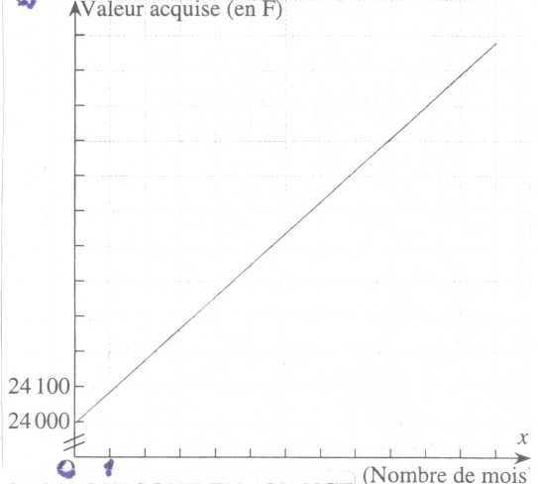
a) Quel est le nombre de mois nécessaire pour obtenir une valeur acquise de 24450F?
b) Quelle est la valeur acquise après 10 mois de placement?
c) Calculer le taux de placement
(les constructions doivent rester apparentes sur le graphique)

7ème objectif atteint (à remplir ci-dessus)

7) Un capital de x € est placé à 7,2% pendant 120 jours. Le capital varie entre 0 et 200€
- Quelle est la fonction f qui à x associe le montant de l’intérêt produit
- Quelle est la fonction a qui à x associe la montant de la valeur acquise.

8) Un capital de 6000 € est placé à 6 % pendant x jours (x variant entre 0 et 100)
- Quelle est la fonction f qui à x associe le montant de l’intérêt produit
- Quelle est la fonction a qui à x associe la montant de la valeur acquise.

POUR CEUX QUI SONT EN AVANCE
7) Trois amies ont effectué des placements pour financer leurs vacances dans les conditions suivantes:
-Marie a placé 1500€ à 6% l’an pendant 4 mois
-Michèle a placé 2500€ à 4,5% l’an pendant un trimestre
-Thérèse a placé 1050€ à 5% l’an pendant 80 jours
Calculer les intérêts perçus par chacune d’elles
Calculer le taux moyen de ces trois placements

POUR EN SAVOIR PLUS (à faire ensemble)
8) Sophie ouvre un livret A de caisse d’épargne le 20 mars avec un versement de 250€. Le taux annuel de placement est 3,5%, comptabilisé par quinzaine. Elle effectue les opérations suivantes:
Le 14 avril: versement de 100€; le 18 mai: retrait de 50€; le 18 juin: retrait de 120€; le 31 août: versement de 80€; le 25 novembre: retrait de 100€.
Calculer le montant des intérêts acquis au 31 décembre.

DONNER LE TITRE DE LA LECON
AUMAIRE OLIVIER
(Lycée Cousteau St André de Cubzac)

